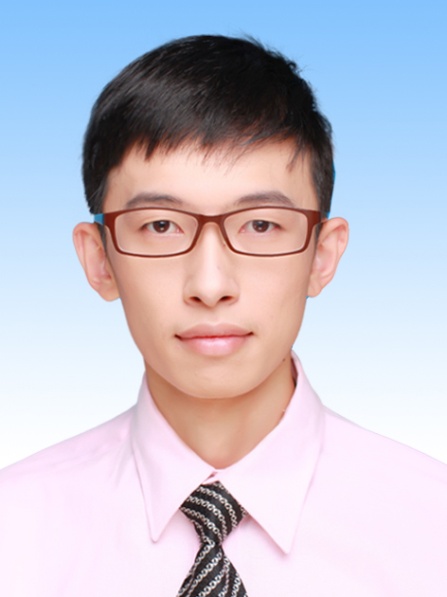
孙浩源
政治面貌：中共党员 出生年月：1991年7月23日
职称：助教 联系方式：(+86) 138-1610-7737 电子邮箱：sunhaoyuan8023@163.com
教育背景
2013.8-2016.7 上海大学 环境与化学工程学院 环境工程 工学硕士
2009.8-2013.7 上海大学 环境与化学工程学院 环境工程 工学学士
工作经历

- 2016.8-至今 上海理工大学 机械工程学院 本科生辅导员
主要工作内容如下：
- 负责机械工程学院国际工程专业的日常管理工作
全校为数不多纵向带班的本科生辅导员，目前负责14级-17级共12个班270名学生，主抓学生的思想政治教育和日常管理工作，帮助学生在大四按时出国顺利毕业取得双学位，目前，撰写两万余字学风报告和生源地调查报告，所带学生中十余人获得上海市奖学金和国家励志奖学金，数百人获得学校奖学金及优秀团员、优秀学生等荣誉称号，16级机械中德三班获得校优秀班集体荣誉称号，未发生一起责任事故。
- 负责机械工程学院本科生资助工作
全年累计发放资金困难生国家助学金677550元，学习优秀奖学金217800元，其他类奖学金以及资助资金共计699483元，资金发放覆盖1662人次，包括256位困难生，未出现资金发放错误情况，并指导学生在资助主题征文比赛中获奖。
- 负责机械工程学院征兵工作
负责学院学生在征兵过程中，体检，政审，慰问等全部工作，提出“五个工程”帮助入伍学生和退伍学生实现身份的顺利转换，超额完成学校布置的征兵任务，学院获得征兵工作先进集体荣誉称号。
- 负责机械工程学院义工队管理工作
成功申请学校“助我飞翔”大学生筑梦系列服务实践项目，以该项目为依托，针对“助老、助幼、助残、助困”四个方面，鼓励学院学生积极参与义工和志愿者服务活动，截止目前，学院共有246名义工，22名同学取得上海市志愿者证，13名同学获得校级优秀慈善义工荣誉称号， 47名同学获得学院优秀义工和优秀志愿者荣誉称号。
- 负责机械工程学院献血、宿舍管理、少数民族管理工作
圆满完成学校布置的有关献血、宿舍管理、少数民族管理工作，截止目前，未发生一起影响安全稳定的事件。
培训情况

- 参加ECC就业胜任力教练培训 2018.01
- 带领学生前往德国参加富特旺根应用技术大学夏令营活动 2017.07
- 参加上海高校辅导员网络素养轮训班 2017.10
- 参加教练技术在学生生涯辅导中的应用培训 2016.03
获奖情况
- 2017年上海理工大学辅导员工作优秀案例三等奖，并被推荐至上海市辅导员工作案例库
- 2017年上海理工大学辅导员职业能力大赛三等奖
- 2017年上海理工大学学生军训优秀指导教师
- 2016年上海理工大学辅导员优秀征文比赛三等奖
- 2016年上海理工大学暑期社会实践“优秀指导教师”
- 2016年上海理工大学校园安全知识竞赛“优秀指导教师”
- 2016年上海理工大学辅导员优秀学风报告鼓励奖

